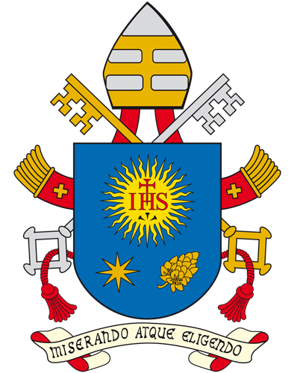 | “DOCILIDAD A LA ACCIÓN DEL ESPÍRITU SANTO”
Ciudad del Vaticano,26 de Mayo de 2019.- Palabras del Santo Padre Francisco, en el Regina Coeli, que presidió desde una ventana del Palacio Apostólico con vista a la Plaza de San Pedro
Queridos hermanos y hermanas, ¡buenos días!
El Evangelio de este VI Domingo de Pascua nos presenta el pasaje del discurso que Jesús dirigió a los Apóstoles en la Última Cena (cf. Jn 14,23-29). Él habla de la obra del Espíritu Santo y hace una promesa: “El Paráclito, el Espíritu Santo que el Padre enviará en mi nombre, os enseñará todas las cosas y os recordará todo lo que os he dicho” (v. 26). Como en el momento de la cruz Jesús asegura a los Apóstoles que no se quedarán solos: con ellos estará siempre el Espíritu Santo, el Paráclito, que los apoyará en su misión de llevar el Evangelio por todo el mundo. En el idioma griego original, el término “Paráclito” significa el que está al lado, para apoyar y consolar. Jesús regresa al Padre, pero continúa instruyendo y animando a sus discípulos a través de la acción del Espíritu Santo.
¿Cuál es la misión del Espíritu Santo que Jesús promete como don? Él mismo dice: Él os enseñará todas las cosas y os recordará todo lo que os he dicho. En el transcurso de su vida terrena Jesús ya ha transmitido todo lo que quería confiar a los Apóstoles, llevó a término la Revelación divina, es decir, todo lo que el Padre quiso decir a la humanidad mediante la encarnación del Hijo. La tarea del Espíritu Santo es hacer que la gente recuerde, es decir, hacerlas comprender plenamente e inducirlas a poner en práctica concretamente las enseñanzas de Jesús. Esta es también la misión de la Iglesia, que la lleva a cabo a través de un estilo de vida preciso caracterizado por ciertas exigencias: la fe en el Señor y la observancia de su Palabra; la docilidad a la acción del Espíritu, que hace vivo y presente continuamente al Señor Resucitado; la acogida de su paz y del testimonio que se le ha dado con una actitud de apertura y de encuentro con los demás.
Para lograr todo esto, la Iglesia no puede permanecer estática, sino que, con una participación activa de cada bautizado, está llamada a actuar como comunidad en camino, animada y sostenida por la luz y el poder del Espíritu Santo, así es el Espíritu de Dios quien nos guía y guía a la Iglesia para que resplandezca el auténtico rostro de de ella, bello y luminoso querido por Cristo.
Hoy el Señor nos invita a abrir nuestros corazones al don del Espíritu Santo, para que nos guíe por los caminos de la historia. Día a día, nos enseña la lógica del Evangelio, la lógica del amor acogedor enseñándonos todo y “recordándonos todo lo que el Señor nos ha dicho”.
Que María que en este mes de mayo veneramos y rezamos con especial devoción como nuestra madre celestial, proteja siempre a la Iglesia y a toda la humanidad. Que ella que con humilde y valiente fe cooperó plenamente con el Espíritu Santo, para la Encarnación del Hijo de Dios, nos ayude también a dejarnos instruir y guiar por el Paráclito, para que podamos acoger la Palabra de Dios y dar testimonio de ella con nuestra vida.
Queridos hermanos y hermanas!
Os saludo a todos, romanos y peregrinos: familias, grupos parroquiales, asociaciones. En particular, saludo a los fieles de Malta y Madrid, a la “Banda Juvenil 504” de Honduras, a la ópera Kolping de Alemania.
Saludo a los jóvenes de la Confirmación de Génova, a los estudiantes de la escuela “Caterina di Santa Rosa” en Roma, a los niños y adolescentes de Torre Gaia y a los fieles de Berchiddeddu con el coro “Laudato sii”.
Les envío saludos y bendiciones a los peregrinos polacos, que participan en la gran peregrinación al Santuario Mariano de Piekari Slaskie. Con motivo del “Día de la Alivio”, dirijo un pensamiento especial a todos los reunidos en el Hospital Gemelli para promover iniciativas de fraternidad con los enfermos.
Les deseo a todos un buen domingo. Por favor, no se olviden de orar por mí. ¡Buen almuerzo y adiós!

